
TOURNOI D’ECHECS
SAINT-ETIENNE SUD

Maison des associations de Solaure
18, rue Bossuet 42100 Saint-Etienne

Samedi 24 juin 2017
7 rondes de 15 minutes
- 1ère ronde à 14h -
Arbitre J.F.Desassis
Inscription à partir de 13h00

Adultes 8€ / -16 ans 6€

1er prix : 60€, 2eme prix : 40€, 3eme prix : 30€

Prix Jeune, Féminin.

Renseignements et pré inscription :

Contact : M. Djouder au 06 88 38 95 66

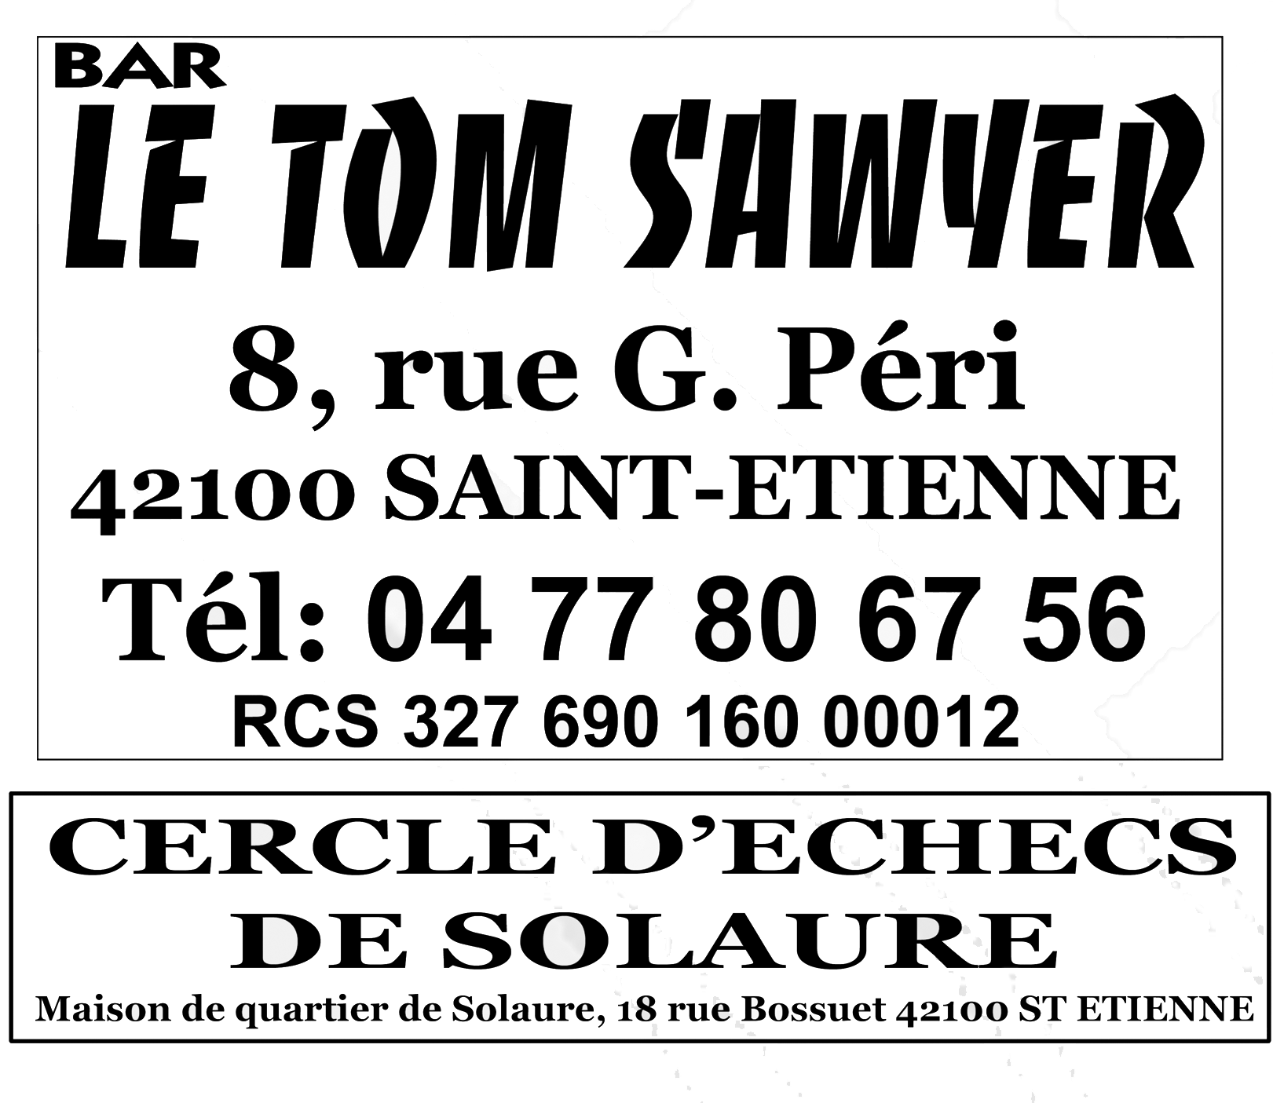


BAR-TABAC -PRESSE-LOTO-PMU
« LE NEWS »
117 Rue Ambroise Paré
42100 StEtienne

